错题重做2024年04月11日姓名______得分_______

1、题库编号：20231283K3

如图所示，电梯质量为*M*，在它的水平地板上放置一质量为*m*的物体。电梯在钢索的拉力作用下竖直向上加速运动，当电梯的速度由*v*1增加到*v*2时，上升高度为*H*，重力加速度为*g*，物体始终与电梯保持相对静止，则在这个过程中，下列说法或表达式正确的是(　　)

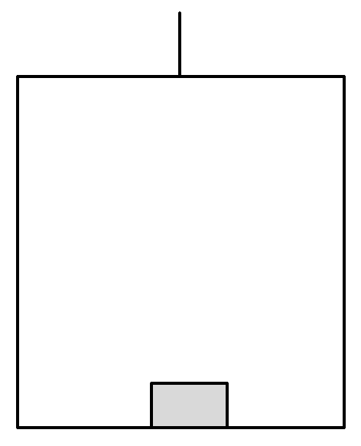

A．对物体，动能定理的表达式为*W*合＝0，其中*W*合为合力做的功

B．对电梯，其所受合力做功为*Mv*22－*Mv*12－*mgH*

C．对物体，动能定理的表达式为*W*N＝*mv*22，其中*W*N为支持力做的功

D．对物体，动能定理的表达式为*W*N－*mgH*＝*mv*22－*mv*12

2、题库编号：20231283K5

一个人站在阳台上，从阳台边缘以相同的速率*v*0分别把三个质量相同的球竖直上抛、竖直下抛、水平抛出，不计空气阻力，则三个球落地时的动能(　　)

A．下抛球最大 B．一样大 C．上抛球最大 D．平抛球最大

3、题库编号：20231283K6

光滑水平面上有一物体，在水平恒力*F*作用下由静止开始运动，经过时间*t*1速度达到*v*，再经过时间*t*2，速度由*v*增大到2*v*，在*t*1和*t*2两段时间内，外力*F*对物体做功之比为(　　)

A．1∶4 B．1∶2 C．1∶3 D．3∶1

4、题库编号：20231283K7

人骑自行车下坡，坡长*l*＝500 m，坡高*h*＝8 m，人和车总质量为100 kg，下坡时初速度为4 m/s，人不踏车的情况下，到达坡底时车速为10 m/s，*g*取10 m/s2，则下坡过程中阻力所做的功为(　　)

A．－50 000 J B．－4 200 J C．－400 J D．－3 800 J

5、题库编号：20231283K2

(多选)(2022·哈尔滨第三十二中高一期末)改变汽车的质量和速度，都可能使汽车的动能发生改变。在下列几种情况下，汽车的动能变化正确的是(　　)

A．速度减半，质量增大到原来的4倍，动能变为原来的8倍

B．质量减半，速度增大到原来的4倍，动能变为原来的8倍

C．质量不变，速度增大到原来的2倍，动能变为原来的2倍

D．速度不变，质量增大到原来的2倍，动能变为原来的2倍

6、题库编号：20231283K4

(多选)甲、乙两个质量相同的物体，用大小相等的力*F*分别拉着它们在水平面上从静止开始运动相同的距离*s*。如图所示，甲在光滑面上运动，乙在粗糙面上运动，则下列关于力*F*对甲、乙两物体做的功和甲、乙两物体获得的动能的说法中正确的是(　　)

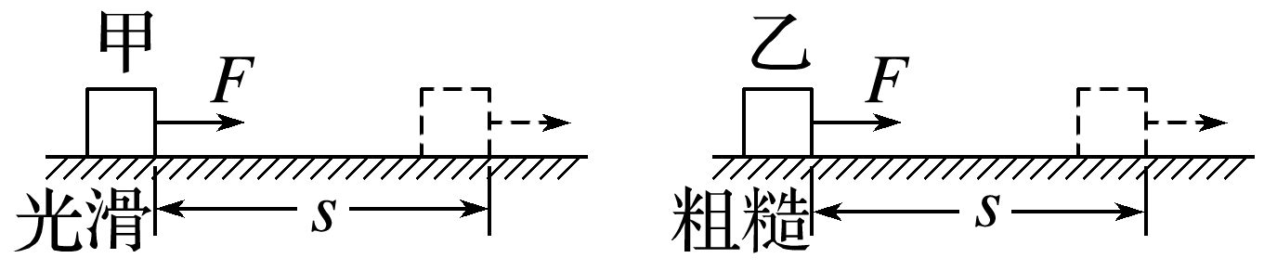

A．力*F*对甲、乙两个物体做的功一样多 B．甲物体获得的动能比乙大

C．甲、乙两个物体获得的动能相同 D．力*F*对甲物体做功多

7、题库编号：20231283K11

如图所示，一质量为*m*＝10 kg的物体，由光滑圆弧轨道上端从静止开始下滑，到达底端后沿水平面向右滑动1 m距离后停止。已知圆弧底端与水平面平滑连接，圆弧轨道半径*R*＝0.8 m，取*g*＝10 m/s2，求：

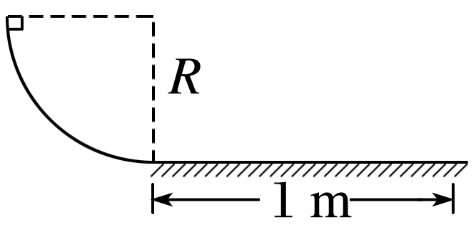

(1)物体滑至圆弧底端时的速度大小；

(2)物体滑至圆弧底端时对轨道的压力大小；

(3)物体沿水平面滑动过程中克服摩擦力做的功。

1、答案：D　[物体受重力和支持力作用，根据动能定理得*W*N－*mgH*＝*mv*22－*mv*12，故选项D正确，C、A错误；对电梯，所受合力做功等于电梯动能的变化量，故选项B错误。]

2、答案：B　[设阳台离地面的高度为*h*，根据动能定理得*mgh*＝*E*k－*mv*02，三个小球质量相同，初速度相同，高度相同，所以三个球落地时动能相同，B正确。]

3、答案：C　[根据动能定理得，第一段过程：*W*1＝*mv*2，第二段过程：*W*2＝*m*(2*v*)2－*mv*2＝*mv*2，解得*W*1∶*W*2＝1∶3，C正确。]

4、答案：D　[下坡过程中运用动能定理得*mgh*＋*W*f＝*mv*2－*mv*02，解得*W*f＝－3 800 J，故选D。]

5、答案：BD

6、答案：AB　[由*W*＝*Fs*可知，两种情况下力*F*对甲、乙两个物体做的功一样多，D错误，A正确；根据动能定理，对甲有*Fs*＝*E*k1，对乙有*Fs*－*F*f*s*＝*E*k2，可知*E*k1>*E*k2，B正确，C错误。]

7、答案：

(1)4 m/s　(2)300 N　(3)80 J

解析　(1)设物体滑至圆弧底端时速度大小为*v*，由动能定理可知

*mgR*＝*mv*2

得*v*＝＝4 m/s；

(2)设物体滑至圆弧底端时受到轨道的支持力大小为*F*N，根据牛顿第二定律得*F*N－*mg*＝*m*，故*F*N＝*mg*＋*m*＝300 N

根据牛顿第三定律得*F*N′＝*F*N，所以物体对轨道的压力大小为300 N；

(3)设物体沿水平面滑动过程中摩擦力做的功为*W*f，根据动能定理可知*W*f＝0－*mv*2＝－80 J

所以物体沿水平面滑动过程中克服摩擦力做的功为80 J。